ВСЕРОССИЙСКАЯ ОЛИМПИАДА ШКОЛЬНИКОВ ПО ГЕОГРАФИИ.
ШКОЛЬНЫЙ ЭТАП. 2023–2024 уч. г.
10 КЛАСС
1.Какое государство входит в десятку стран-гигантов по площади?
А. Франция Б. Япония
В. Австралия Г. Австрия
2. Укажите островное государство
А. Австралия Б. Куба
В. Южная Корея Г. Индия

3. Какая страна относится к НИС первого поколения?
А. Бразилия Б. Сингапур
В. Мексика Г. Чехия
4. Укажите республику, которая расположена в азиатской части России:
А. республика Адыгея;
Б. республика Чувашия;
В. республика Калмыкия;
Г. республика Алтай.
5. Укажите неверное утверждение
А. Больше воды использует городской житель в развитых странах
Б. Крупнейший производитель опресненной воды – Кувейт
В. За последние 200 лет лесистость земной суши увеличилась
Г. Леса мира образуют два лесных пояса – северный и южный.

6. Какой буквой на карте обозначено государство Болгария
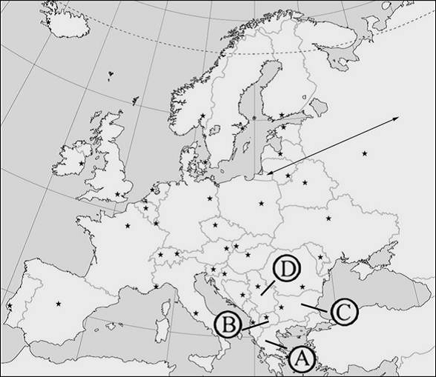

7. Какие горы мешают прохождению западных морских воздушных масс?
А. Уральские Б. Кавказские
В. Сихотэ-Алинь Г. Бырранга
8. Самое холодное место в России - это
А. Кольский полуостров Б. плато Путорана
В. Оймякон Г. Таймыр

9. В каком из морей, омывающих берега России, с востока на запад плыл корабль, если капитана два дня подряд поздравляли с днем рождения?
А. в море Лаптевых
Б. в Беринговом море
В. в Черном море
Г. в Белом море
10. В структуре населения каких стран преобладают мужчины?
А. Великобритании и Норвегии
Б. ФРГ и Италии
В.Финляндии и Швеции
Г. Китая и Индии
11. В каком из перечисленных регионов России средняя плотность населения наименьшая?
А. Ростовская область Б. Республика Башкортостан
В. Архангельская область Г. Челябинская область
12. Какая страна является самой многонациональной
А. Китай Б. Япония
В. Индия Г. Россия
13.Внимательно рассмотрите фрагмент топографической карты и построенные на ее основе профили местности по линии А-В. Укажите номер правильно построенного профиля
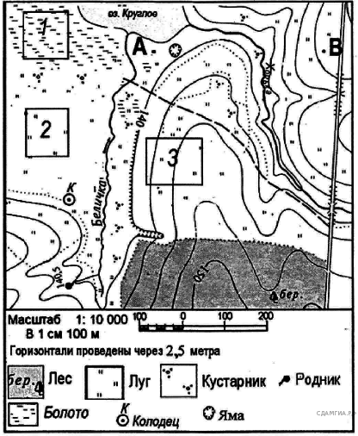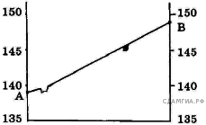№ 1
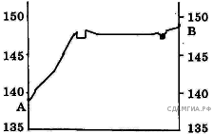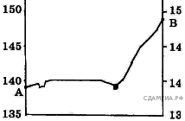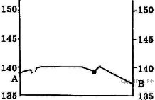
№ 2 № 3 № 4
А. профиль № 1 В. профиль № 2
Б. профиль № 3 Г. профиль № 4
4. Когда речь идет об обособлении и создании предприятий или отраслей для производства однородной продукции, то имеется в виду такой процесс как:
А. комбинирование Б. концентрация
В. кооперирование Г. специализация

15. Какой регион лидирует по добыче природного газа в России
А. Ямало-Ненецкий авт. округ Б. Татария
В. Оренбургская область Г. Астраханская область

16. Укажите страну, население которой значительно увеличилось за счет иммиграции
А. Турция Б. Мексика
В. Израиль Г. Индия

17. В каком из указанных регионов следует разместить новое предприятие по выплавке алюминия, если не учитывать влияние сырьевого фактора
А. Иркутская область Б. Московская область
В. Ставропольский край Г. Свердловская область

18. На границе какого государства и региона России находится крайняя южная точка территории нашей страны:
А. Грузия – Республика Карачаево-Черкесия
Б. Монголия – Республика Тува
В. Азербайджан – Республика Дагестан
Г. Северная Корея – Приморский край

19. № 5. Узнайте гербы городов России:
а б) 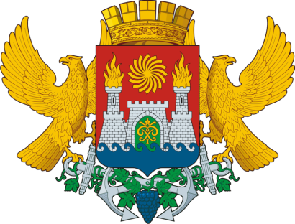, в 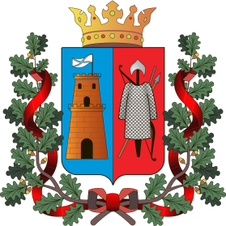
20. Какая страна производит автомобили марки «мерседес»
А. Швеция Б. Испания
В. ФРГ Г. Франция

21. Укажите верное утверждение
А. основные запасы железной руды сосредоточены на западе Китая
Б. Наиболее развит Тибетский район Китая
В. 90% жителей Китая проживают на 1/3 части территории страны
Г. Уровень урбанизации в Китае достиг 70%

22. Какой город не входит в группу крупнейших городов мира?
А. Мехико Б. Сантьяго
В. Рио-де-Жанейро Г. Сан-Паулу

23. Установите соответствие между страной и ее государственной религией
1. Саудовская Аравия А. ислам
2. Китай Б. католицизм
3. Италия В. христианство
Г. конфуцианство
24. По данной карте определите субъекты данного экономического района, их столицы? Почему данный район называется Поволжьем и какую роль он играет в экономике нашей страны? Ответ должен быть развернутый и аргументированный.
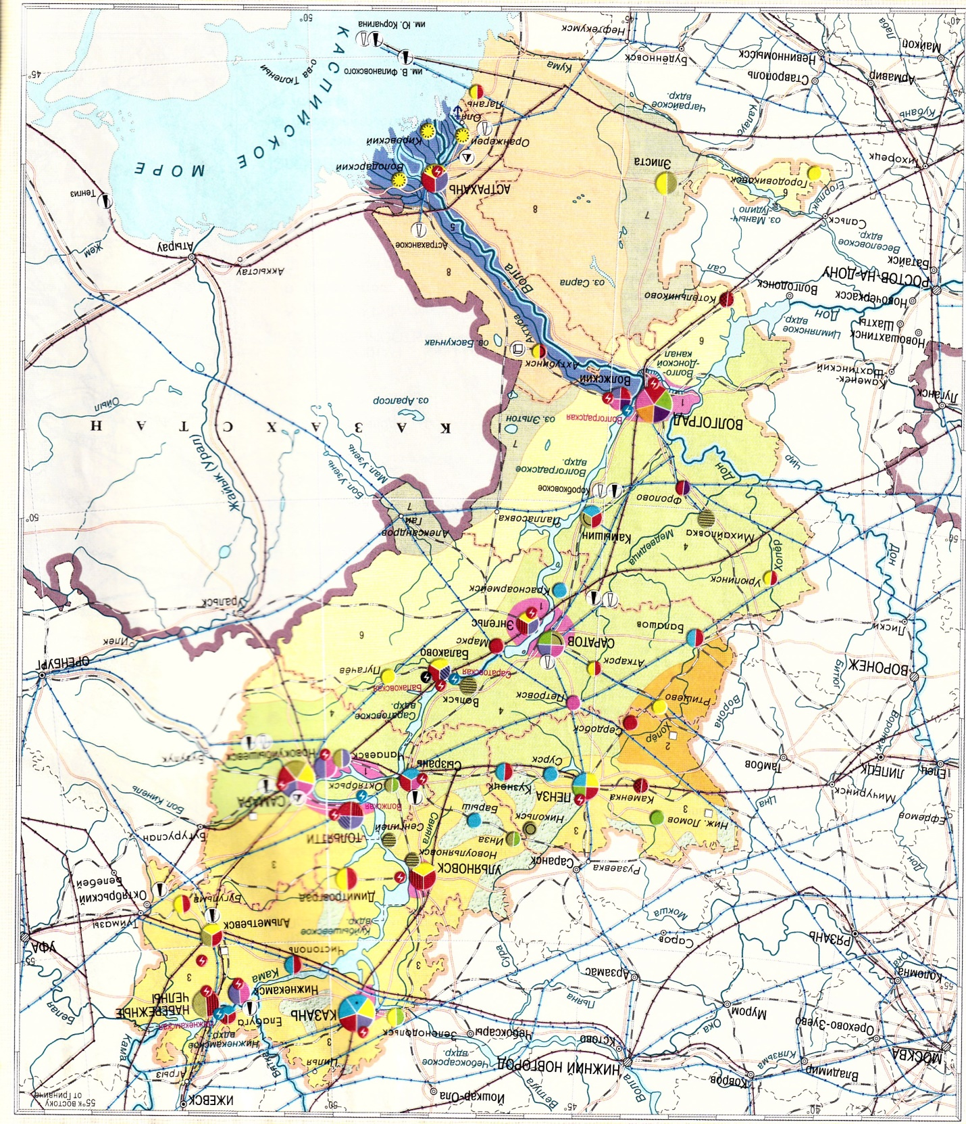

Аналитический тур

- Ю. Ерофеев написал стихотворение об этой республике
Какая даль! Какой простор!
В степи, как в небе, тонет взор,
И мысль летит за ним во след,
И ей вокруг преграды нет.
Кругом – зеленый океан.
На нем, волной, застыл курган,
И всюду, пеной бурных вод,
Ковыль серебряный цветет.
Порою, с ветром наравне,
Х промчится на коне...
Стада овец... Обоза цепь...
Аул... А там – все та же степь,
Все та же ширь, все та же даль,
Все тех же рек живая сталь...
Здесь царство ясной тишины,
Здесь ложе северной весны.
1) Назови эту степную республику.
2) Назови ее столицу.
3) Какой народ ( Х ) населял степи этой республики издавна?
4) По объему добычи какого полезного ископаемого эта республика находится в десятке первых в Российской Федерации, а по его переработке занимает первое место?
- Эта небольшая латиноамериканская страна расположена в центральной части Западного полушария, имеет две морские и две сухопутные границы. Страна является традиционным экспортером бананов, экспортирует сахар, кофе, рыбную муку. Столица имеет одноименное со страной название. По территории страны проходит транспортный путь, связывающий два океана.
1.Напишите название страны.
2.Назовите особенности ЭГП страны, которые оказали влияние на ее экономическое развитие.
3.Что оказывает наибольшее влияние на экономику страны?

- Прочитайте текст и выполните задания:
Около 20% российских рек приходится на бассейн Тихого океана. Главная река этого бассейна – Амур, длина которого более четырех тысяч километров. Его крупнейшие притоки …….., Бурея и Уссури.
Граница этого бассейна протянулась вдоль Тихого океана. Рельеф здесь гористый, поэтому реки не слишком длинные кроме Амура и ………. В условиях …………. климата в этом бассейне зимой выпадает мало снега, сильных весенних половодий не бывает. Однако во время паводков, связанных с летними дождями, вода в Амуре и его притоках поднимается на 100-150 м, затапливая обширные пространства. Особенно катастрофические разливы бывают летом и в начале осени, когда на Дальний Восток обрушиваются внезапные и бурные ливни тропических циклонов – тайфунов. Поэтому гидроэлектростанции на притоках Амура нужны не только для выработки электроэнергии, но и для защиты от паводков.
Реки Чукотки и бассейна Охотского моря полноводны в конце весны и начале лета.
1) Выберите и обведите наиболее удачное название текста из предложенных вариантов
А) Многообразие российских рек
Б) Амур – главная река Дальнего Востока
В) Особенности рек Тихоокеанского бассейна
2) Впишите пропущенные слова в предложенный текст
3) Найдите неверное утверждение в тексте и подчеркните его.

